

Predlog resenja

Prodavnica auto delova

Predmetni nastavnik: Studenti:

Sasa Stamenovic Nemanja Milanovic 028/2022

Jovan Simic 041/2020

Kragujevac, novembar 2023.

#### Uvod

Informacioni sistem za auto delove je aplikacija koja će pomoći prodavnicama auto delova da automatizuju svoju prodaju. Aplikacija će biti dostupna na različitim uređajima (desktop, laptop, tablet, mobilni telefon) I koristice je svi klijenti koji zele da naruce odredjeni deo. Ubrzaće sam process naručivanja potrebnih delova za skoro sva auta, od malih i velikih servisa do limarije.

1. **Definisanje problema**

Potrebno je napraviti sistem, koji ce korisnicima pruziti intuitivno resenje, precizno I lako za koriscenje. Za koriscenje ovog softverskog resenja korisniku je neophodna stabilna internet konekcija, kao I instalirana aplikacija. Aplikacija treba da izgleda uredno, treba da sadrzi naziv odredjenog dela da stoji slika tog istog dela, detaljan opis kao, vreme za koliko deo stiže u radnju ili na adresu I cena sa I bez PDV-a.

1. **Tehnicki deo**

Aplikacija ce biti realizovana u Embracaderu, dok ce svi podaci biti skladisteni u Microsoft Access-u. Ova vrsta baze podataka je izabrana zbog same sigurnosti I pouzdanosti same baze, kao I njene siroke primene u praksi.

1. **Funkcionalnosti aplikacije:**
   * Kreiranje korisničkih naloga sa mogućnošću pristupa i pregleda dostupnih proizvoda.
   * Pretraga proizvoda po različitim kriterijumima kao što su marka automobila, model ili vrsta dela.
   * Dodavanje proizvoda u korpu i sigurno plaćanje putem online sistema.
2. **Sigurnost podataka:**
   * Implementacija sigurnosnih protokola kako bi se zaštitili podaci korisnika, kao i finansijski podaci prilikom online transakcija.
   * Redovno ažuriranje softvera radi otklanjanja sigurnosnih propusta i sprečavanja neovlašćenog pristupa.
3. **Podrška i održavanje:**
   * Pružanje korisničke podrške putem različitih kanala komunikacije (email, telefon, chat) radi rešavanja problema i pružanja pomoći korisnicima.
   * Redovno održavanje aplikacije radi poboljšanja performansi, ispravljanja grešaka i dodavanja novih funkcionalnosti.
4. **Obuka korisnika:**
   * Organizovanje obuka i radionica za korisnike kako bi se osiguralo da znaju kako efikasno koristiti aplikaciju i iskoristiti sve njene funkcionalnosti.
5. **Praćenje performansi i analiza podataka:**
   * Redovno praćenje performansi aplikacije i analiza korisničkih podataka kako bi se identifikovale oblasti za poboljšanje i optimizacija korisničkog iskustva.
6. **Mobilna aplikacija:**
   * Razvoj mobilne aplikacije koja će korisnicima da dozvoli da jednostavno pristupe nasoj prodavnici auto delova i obave kupovinu putem svojih pametnih telefona.
   * Optimizacija mobilne aplikacije za različite platforme kao što su Android i iOS kako bi se osiguralo da što veći broj korisnika može koristiti aplikaciju.
7. **Opcija za dostavu i montažu:**
   * Ponuda dodatne usluge dostave delova direktno na adresu kupca ili na auto servis gde će se delovi montirati.
   * Partnerstvo sa lokalnim servisima ili servisnim centrima radi pružanja usluge montaže kupljenih delova.
8. **Program lojalnosti:**
   * Kreiranje programa lojalnosti koji će nagrađivati redovne kupce popustima, nagradama ili posebnim ponudama.
   * Omogućavanje registracije za program lojalnosti direktno putem aplikacije kako bi se olakšalo praćenje i nagrađivanje kupovina.
9. **Upravljanje povratkom proizvoda:**
   * Definisanje jasnih politika i procedura za povrat proizvoda i refundiranje kupcima u slučaju nezadovoljstva ili greške pri naručivanju.
   * Pružanje korisničke podrške i brze reakcije na zahteve za povratom proizvoda kako bi se održala visoka reputacija prodavnice.

**Pocetna stranica,prijava**

Nakon sto udjete u aplikaciju izacice Vam prozor za prijavu na nalog.Nakon unosenja imena, prezimena, sifre I mejla bicete prijavljeni na vas nalog

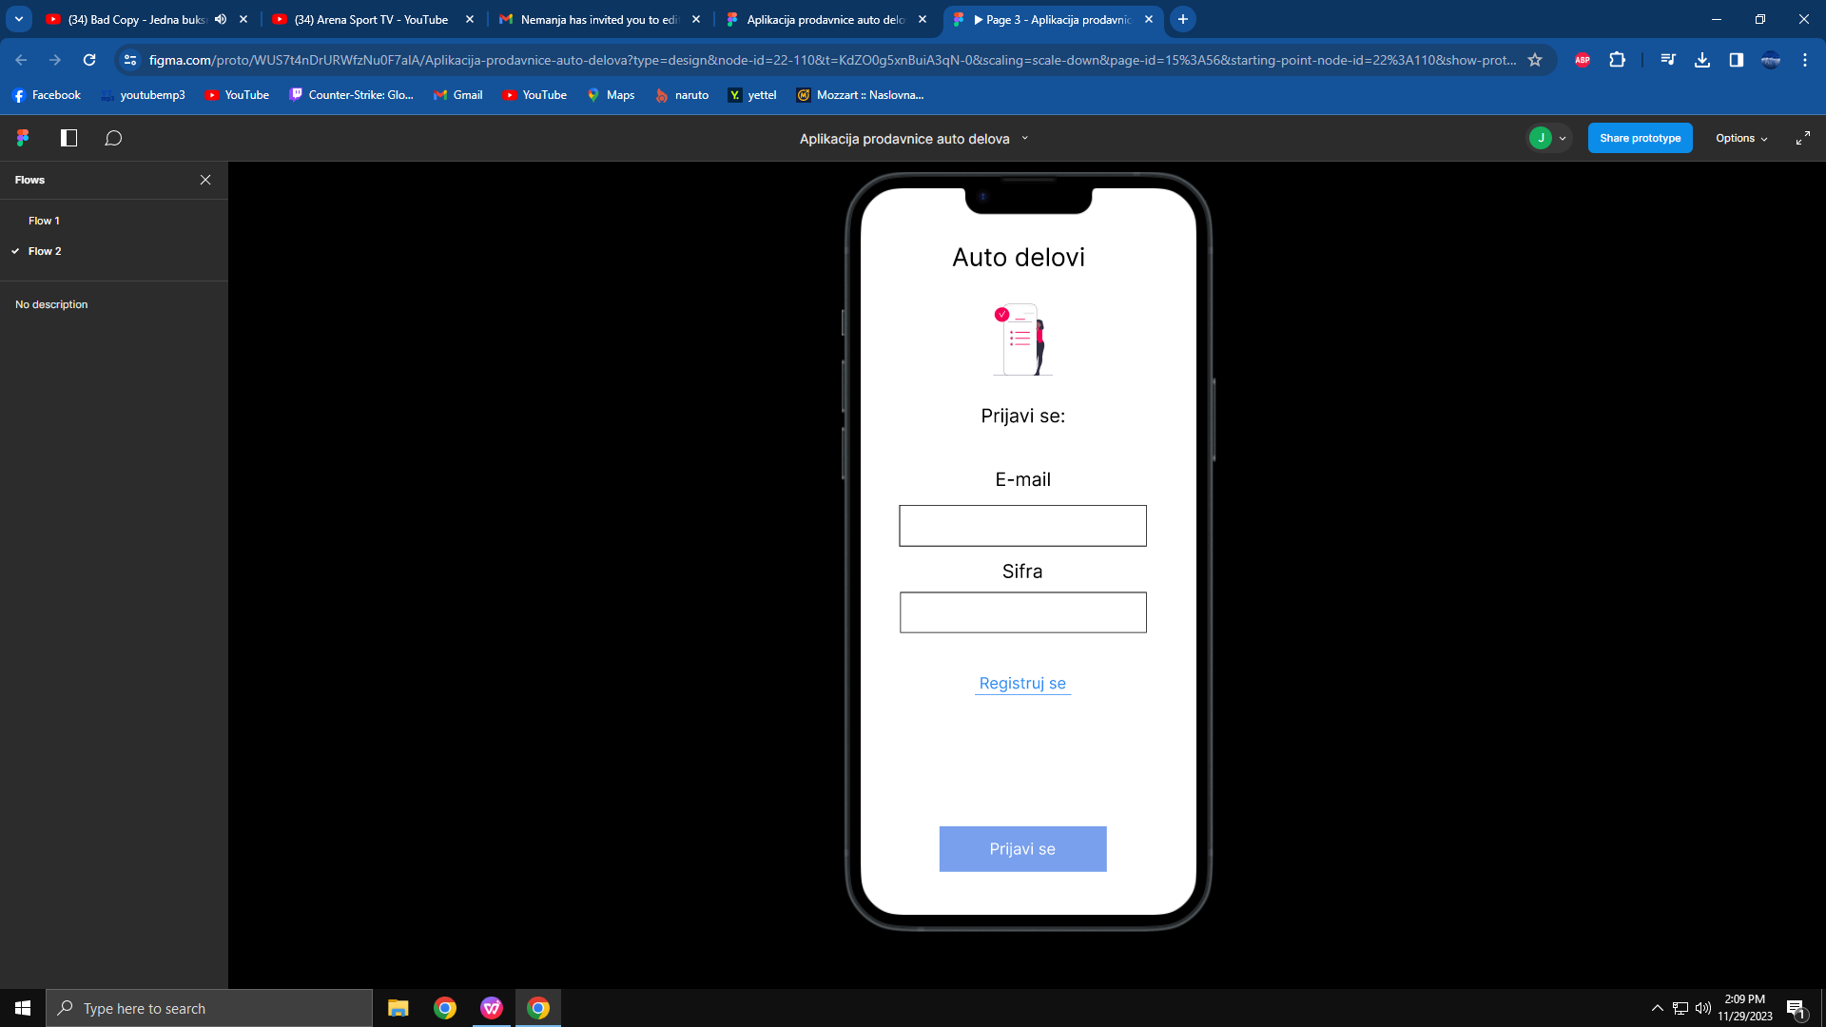

#### Registracija

Ako nemate nalog kliknete na dugme registruj se koje ce vas odvesti na stranicu za registraciju

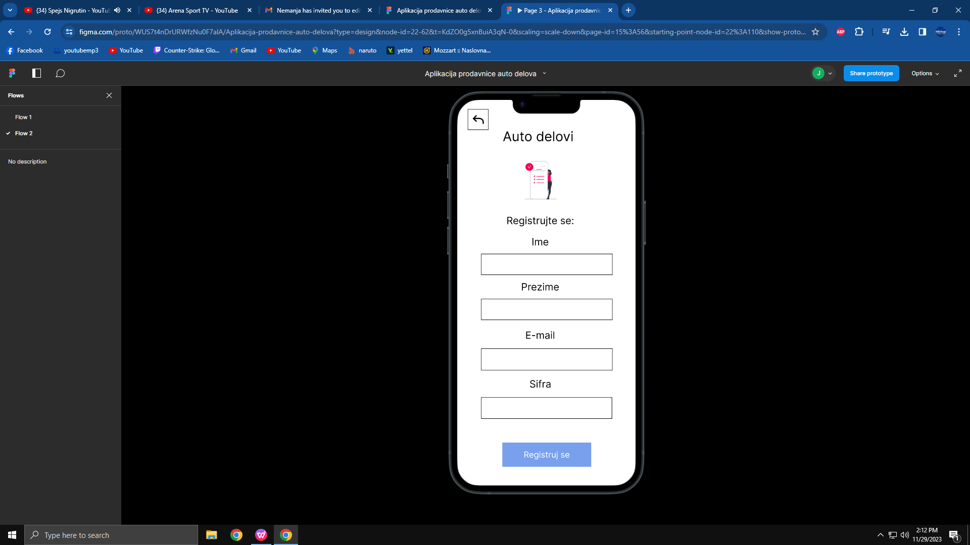

1. **Pregled delova**

U delu Pregled delova mozemo da izaberemo odredjeni deo artikala kao sto su: Mali servis, Veliki servis, Kocioni sistemi, Motorni delovi… na dugme Pogledaj vise dobijate dodatne informacije o tim delovima koje kasnije mozete da izaberete pojedinacno I pogledate cene I narucite ih

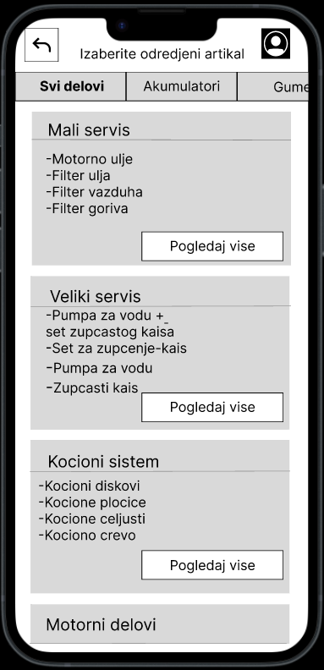

#### 5.Lista delova

Kad odaberete iz koje stavke vam treba deo kliknete na pogledaj vise I izaci ce vam lista delova iz odabrane stavke gde mozete da birate odredjene delove koji su vam potrebni.

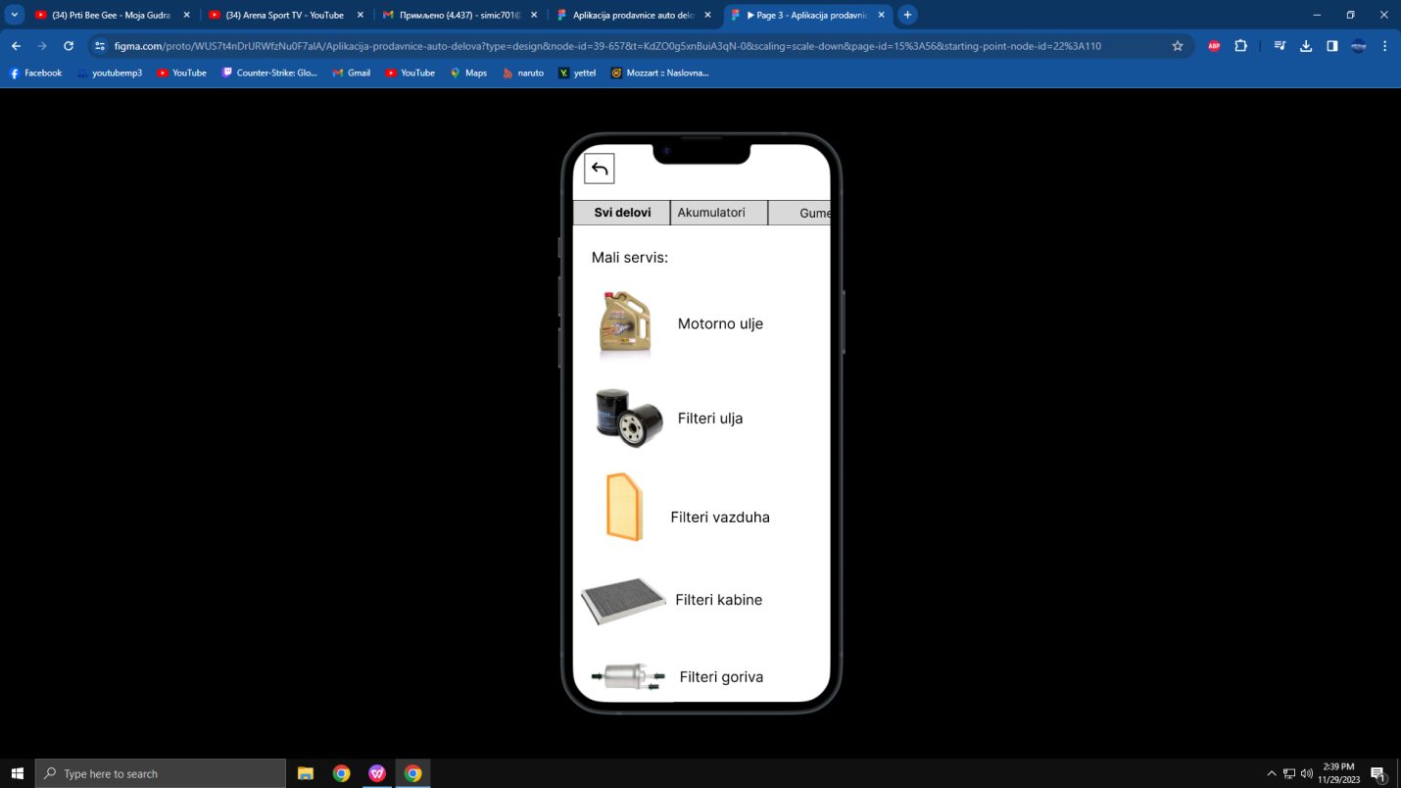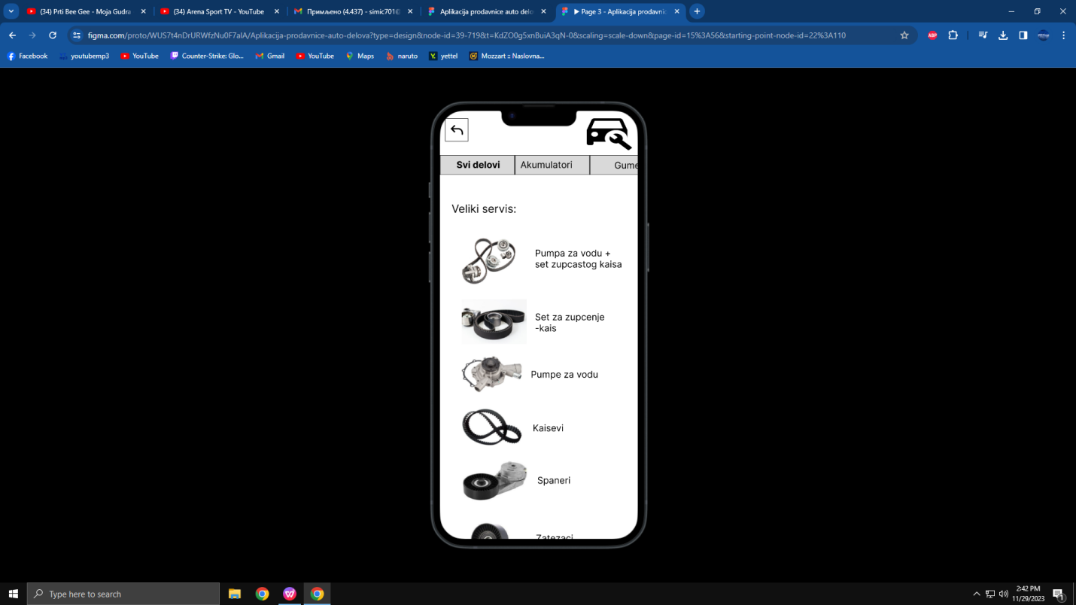

Ako vam trebaju akumulatori I gume u meniju imate dugmice za pretragu istih kao I dodatne informacije o njima kao I cena I da li su na stanju

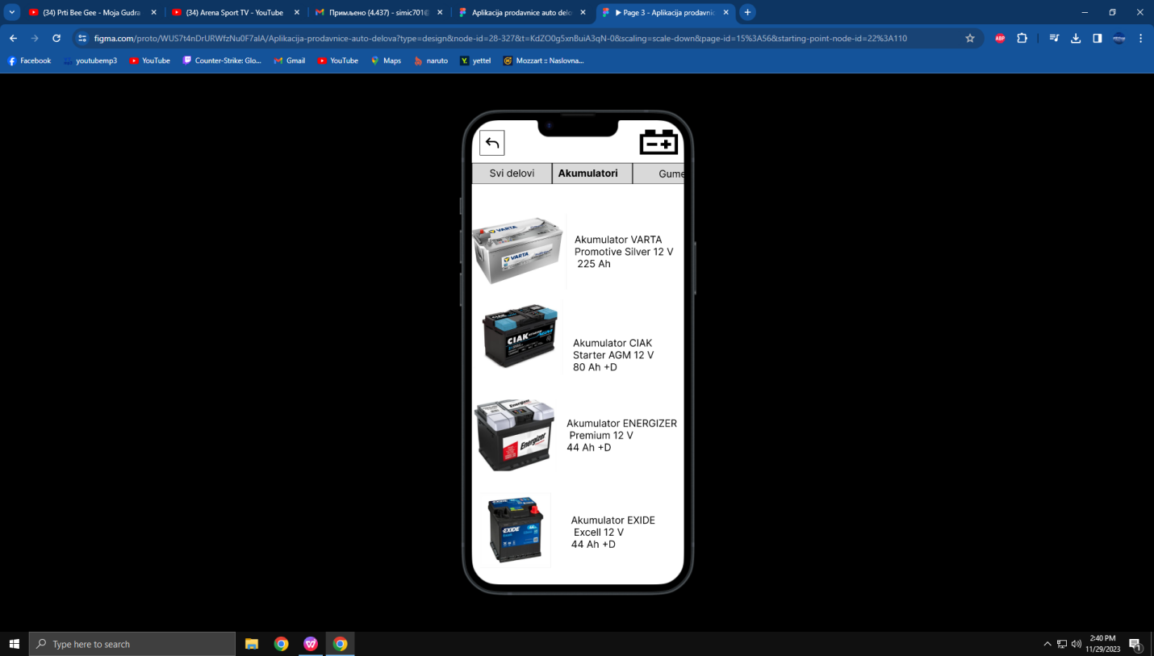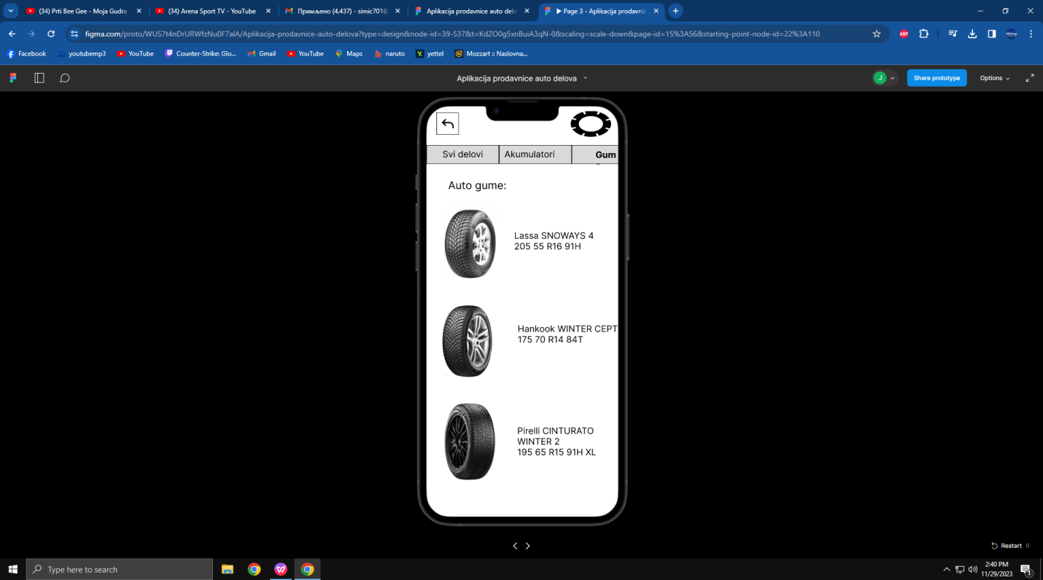

#### Pregled delova

Klikom na zeljeni deo mozete pogledati opis dela, njegovu cenu I dodati ga u korpu

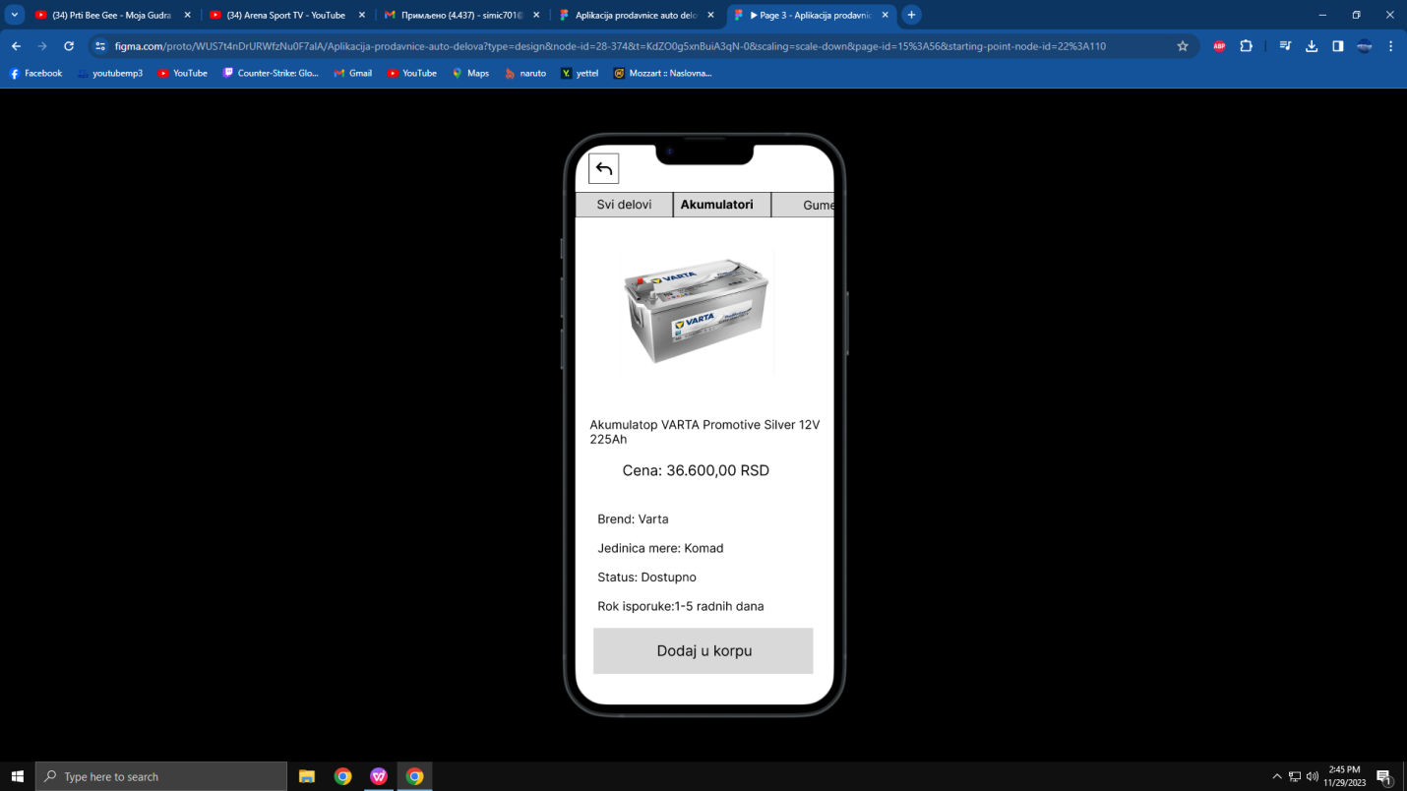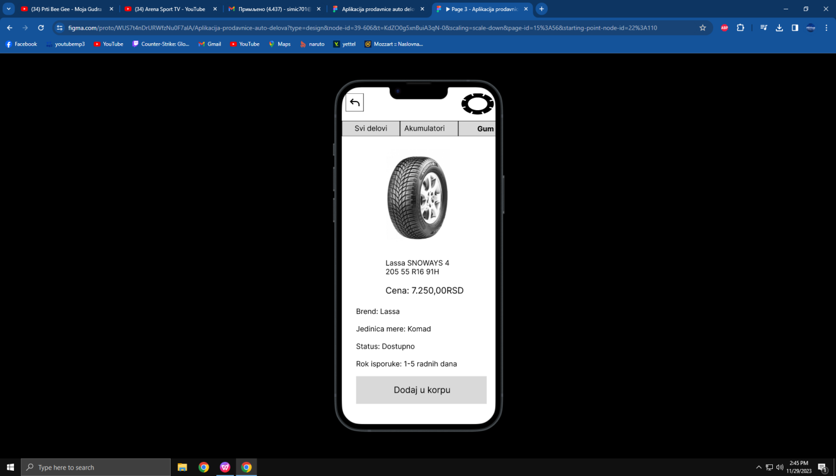

#### Korpa

Klikom na dugme dodaj u korpu aplikacija vodi na samu korpu gde mozete pregledati sta ste sve dodali i porosity te delova

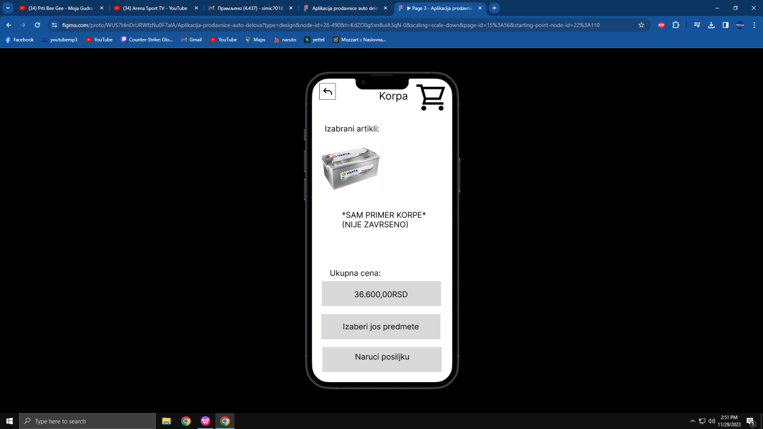

#### Profil

Klikom na ikonicu profila otvarate stranicu vaseg profila gde mozete videti vase podatke i gde se mozete odjaviti iz aplikacije

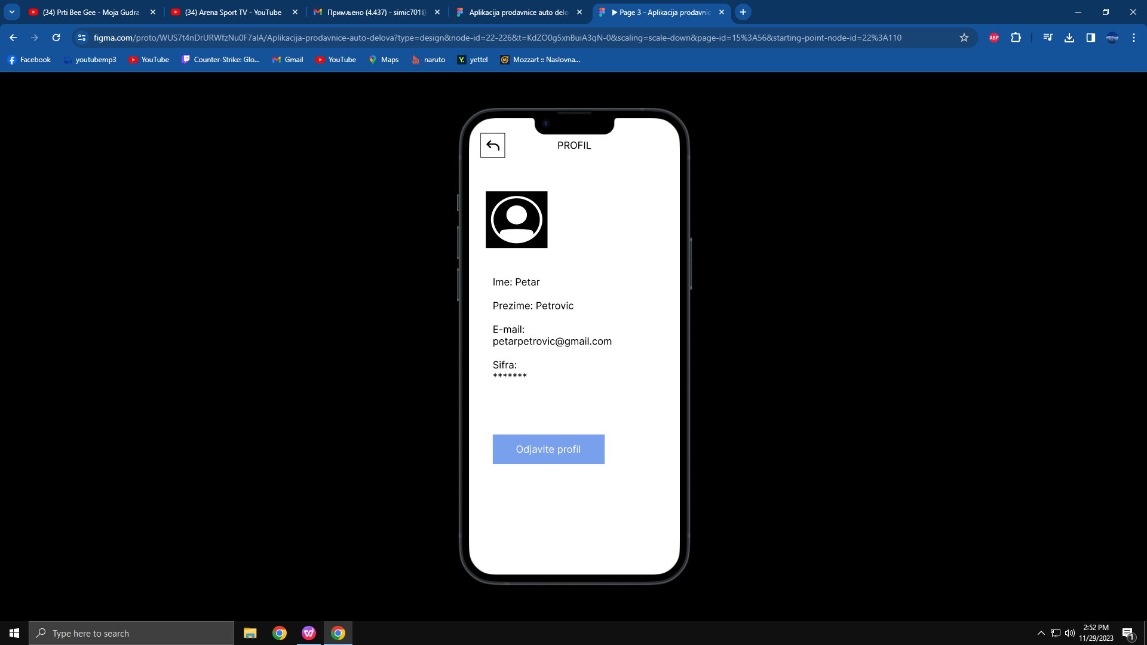

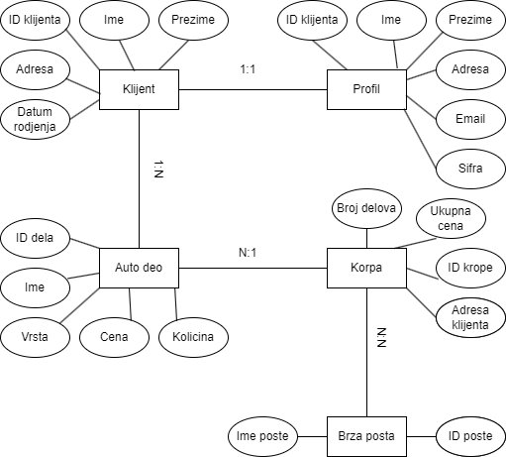

Dekompozicija nabavke delova

Dekompozicija porucivanja delova

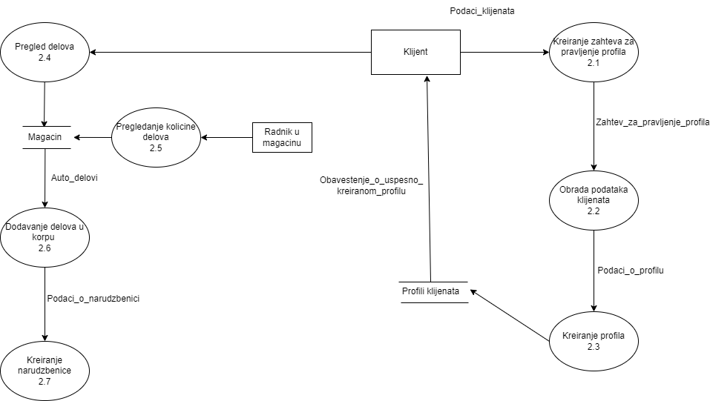

Dekompozicija slanja delova

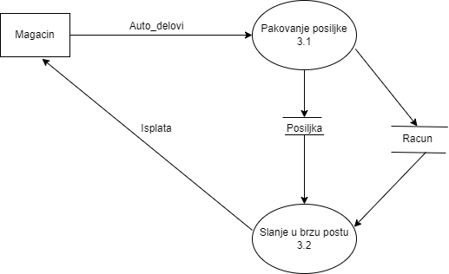

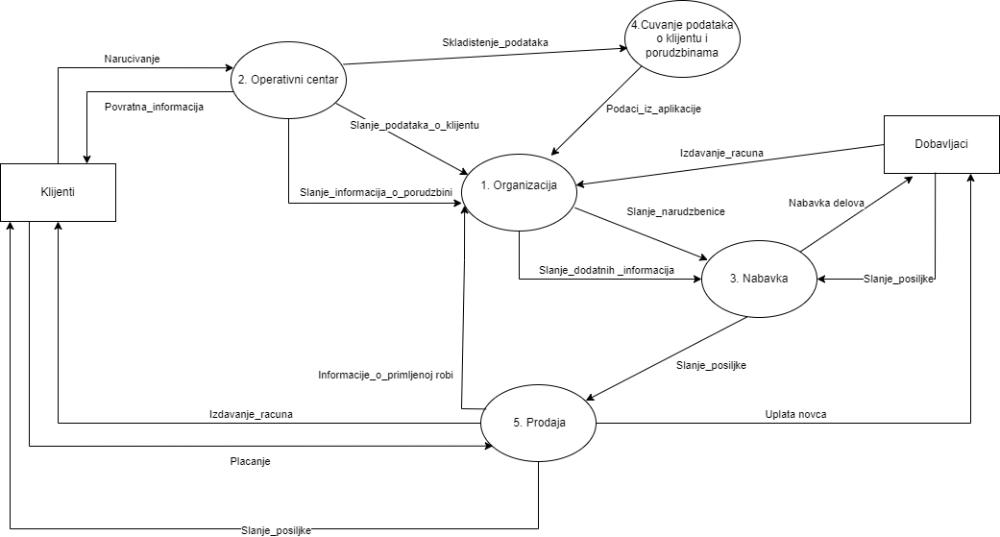

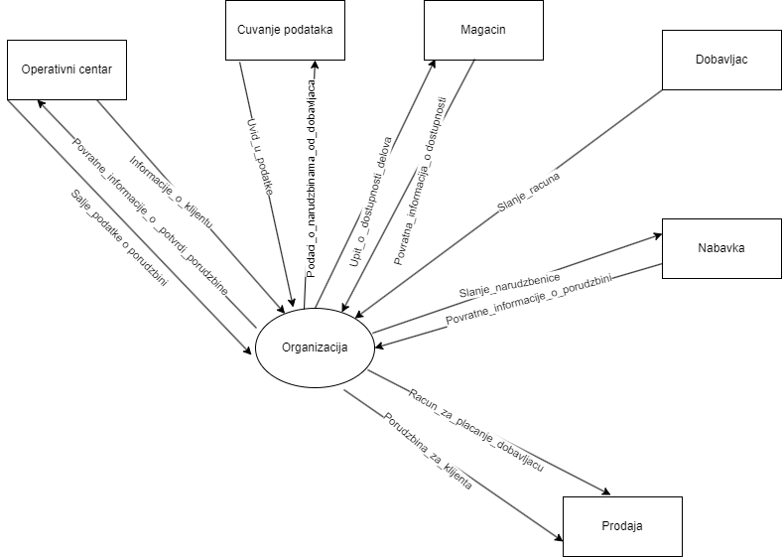

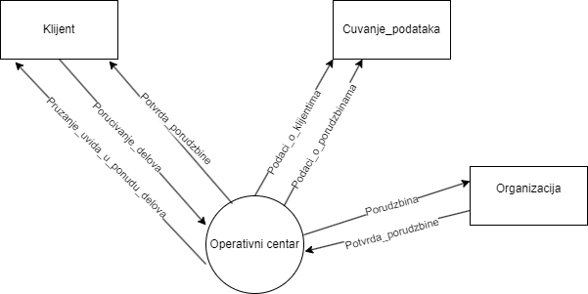

cuvanjenabavka